FEBRUAR 2023
PRESSE INFORMATION

MIT WIELAND-STECKER ZUM SICHEREN BALKONKRAFTWERK

RST®-SYSTEMSTECKDOSE VON WIELAND ELECTRIC ERMÖGLICHT NORMGERECHTE INSTALLATION VON MINI-SOLARANLAGEN

Einen Beitrag zur Energiewende leisten, ohne dafür große bauliche Veränderungen vornehmen zu müssen – genau das gelingt mit Hilfe von Balkonkraftwerken. Die kompakten und dadurch sehr handlichen Photovoltaikanlagen gewinnen zunehmend an Beliebtheit, da sie sich einfach am hauseigenen Balkon anbringen und an das hauseigene Stromnetz anschließen lassen. Für den sicheren Betrieb der Mini-Solaranlagen spielt jedoch eine normgerechte Installation eine entscheidende Rolle. Hierfür hält Wieland Electric mit seiner RST®-Systemsteckdose eine passende Anschlusslösung bereit, die sich an den aktuell gültigen VDE-Normen orientiert und somit ein hohes Maß an Sicherheit bietet.

„So verlockend die Selbstmontage ist – wer den eigenen Balkon zur sicheren Energiequelle machen möchte, sollte eine Energieeinspeisesteckdose verwenden, die mit den Anforderungen gemäß DIN VDE V 0100-551-1 übereinstimmt und durch geschultes Elektrofachpersonal installiert wird“, erklärt Wolfram Hohmann, Produktmanager Verbindungstechnik bei Wieland Electric. „Unsere kompakte RST®-Systemsteckdose erfüllt diese Voraussetzungen und bringt dank Plug & Play-Funktionalität diverse Vorteile für eine einfache und sichere Handhabung mit. Dazu zählen unter anderem eine mechanische Verriegelung, die ein unbeabsichtigtes Lösen verhindert, sowie berührgeschützte Kontakte des Steckerteils, die in einem möglichen Fehlerfall auch in ungestecktem Zustand Schutz vor elektischem Schlag bietet.“

Bei einer Unterputz-Installation steht ein Einbaurahmen zur Verfügung, welcher in einer handelsüblichen Unterputzdose mit einer Tiefe von mindestens 60 mm zu montieren ist. Alternativ wird der Einbaurahmen im Aufputzgehäuse verbaut.

BILDMATERIAL

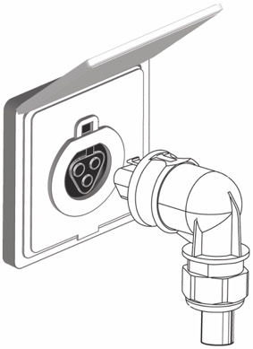

Mittels RST®-Systemsteckdose von Wieland Electric lassen sich Balkonkraftwerke normgerecht installieren und sicher betreiben. (Bild: Wieland Electric)

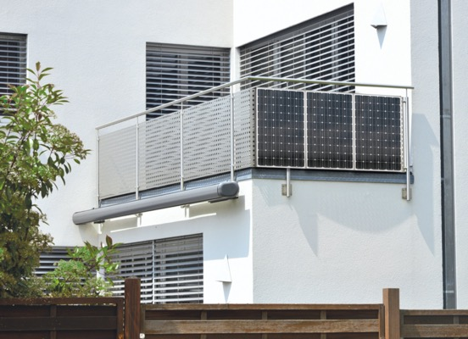

Balkonkraftwerke bieten Verbraucherinnen und Verbrauchern die Gelegenheit, einen Beitrag zur Energiewende zu leisten, ohne dafür große bauliche Veränderungen vornehmen zu müssen. (Foto: Hermann - stock.adobe.com)

PRESSEKONTAKT
Anna Lena Held
Kampagnenmanagement
Telefon: +49 951 9324106
E-Mail: AnnaLena.Held@wieland-electric.com

Marion Nikol
KOMMUNIKATION FÜR INDUSTRIE & TECHNOLOGIE
Telefon: +49 170 2731025
E-Mail: info@intecsting.de

ÜBER WIELAND ELECTRIC

Wieland Electric, 1910 in Bamberg gegründet, ist Erfinder der sicheren elektrischen Verbindungstechnik.
Das Familienunternehmen ist heute einer der führenden Anbieter für Sicherheits- und Automatisierungstechnik
und seit über 30 Jahren Weltmarktführer im Bereich der steckbaren Elektroinstallation für Gebäudetechnik.

Wieland Electric steht Kunden weltweit vor Ort als kompetenter Servicepartner und Lösungsanbieter zur Seite.
Möglich ist dies mit rund 1.600 Mitarbeitern und Tochtergesellschaften sowie Vertriebsorganisationen in über 70 Ländern. Neben der Wieland Electric GmbH gehört seit 1998 die STOCKO Contact GmbH & Co. KG zur Wieland-Holding.

Zu den Kernbranchen des Unternehmens zählen Maschinenbau, Windkraft, Intralogistik und HVAC sowie Gebäude- und Lichttechnik. Das breite Portfolio umfasst Komponenten, Produkte und Lösungen für die Elektroinstallation, Verbindungstechnik, Energieverteilung, Sicherheitstechnik und den Schaltschrank. Darüber hinaus bietet Wieland Electric ein umfangreiches Dienstleistungs- und Schulungsprogramm. Mit branchenübergreifender Erfahrung, großer Produktvielfalt und zahlreichen Serviceangeboten entwickelte sich das Unternehmen in den vergangenen Jahren konsequent vom Komponenten- zum Lösungsanbieter.

